Техническое задание команды 4

на разработку функционала системы складского учета

Проект 3: Проверка контрагентов через API, геолокация и погода для логистики, живая тепловая карта склада

Модуль 1: Проверка контрагентов через API

US-CTR-01: Проверка контрагента в форме отгрузки
1. User Story
Как кладовщик, я хочу в форме отгрузки вводить ИНН контрагента и выполнять проверку через API, чтобы перед отправкой товара убедиться в надежности компании.
2. Пользователи
- Кладовщик
3. Место
- Форма «Отгрузка», блок «ИНН контрагента»: поле «Введите ИНН», кнопка «Проверить по API», область результата проверки.
4. Задачи
4.1. Добавить на форму отгрузки поле ввода ИНН контрагента и кнопку запуска проверки.
4.2. Реализовать клиентскую и серверную валидацию ИНН до обращения к API.
4.3. Создать сервис проверки контрагента, который отправляет запрос во внешний API и возвращает нормализованный статус.
4.4. Отобразить результат проверки на форме отгрузки понятным текстом и визуальным статусом.
4.5. Сохранить результат проверки в журнале и привязать его к создаваемой отгрузке.
5. Диаграмма последовательности
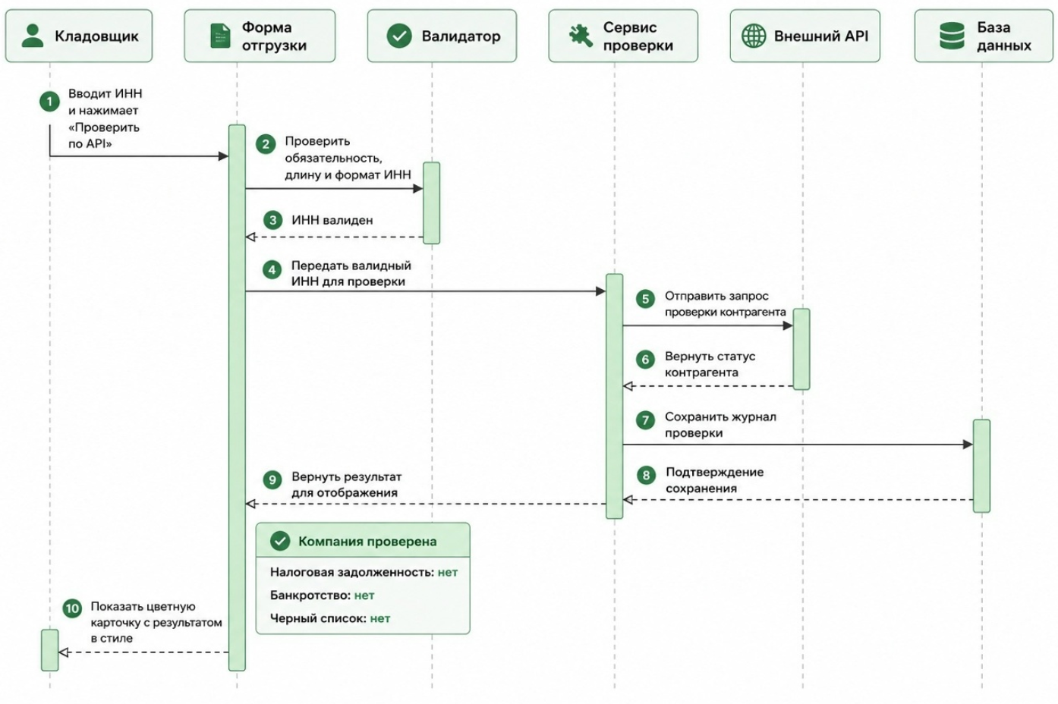6. Техническое задание
6.1. Изменения интерфейса формы отгрузки
- В правой верхней части формы «Отгрузка» добавить GroupBox с заголовком «ИНН контрагента».
- Внутри разместить:
  - Label с текстом «Введите ИНН».
  - TextBox с именем txtInn. Свойства: MaxLength = 12, разрешен ввод только цифр.
  - Button с текстом «Проверить по API» и именем btnCheckInn.
  - Panel для отображения результата с Label для статуса, Label для сообщения, Label для времени проверки.
- Кнопка «Совершить отгрузку» (btnSubmitShipment) должна быть недоступна (Enabled = false) до успешной проверки контрагента.
6.2. Валидация ИНН
- Клиентская валидация:
  - При нажатии btnCheckInn вызвать метод ValidateInn(txtInn.Text).
  - Правила: строка состоит только из 10 или 12 цифр.
  - При невалидном ИНН показать MessageBox: «ИНН должен содержать только 10 или 12 цифр». API не вызывать.
  - При пустом поле показать: «Введите ИНН контрагента».
- Серверная валидация:
  - В CounterpartyCheckService продублировать проверку. При несоответствии выбрасывать ArgumentException.
6.3. Создание сервиса проверки контрагента
- Создать интерфейс ICounterpartyCheckService и реализацию CounterpartyCheckService.
- Метод: Task<CheckResult> CheckInnAsync(string inn, string operationType, int userId).
- В методе:
  - Вызвать внешний API через HttpClient (URL в appsettings.json).
  - Установить таймаут 5 секунд.
  - Обработать ответ и преобразовать в CheckResult:
    - Reliable — надежный
    - Blacklisted — в черном списке
    - Unknown — статус не определен
    - Error — ошибка API/сети
  - При таймауте или HTTP 5xx вернуть статус Error с сообщением «API проверки контрагентов временно недоступно».
- Внешний API для проверки контрагентов:
  - Используется API DaData (или аналогичный сервис ФНС / Контур).
  - Метод запроса: GET.
  - URL: https://api.dadata.ru/api/v2/party
  - Заголовки: Authorization: Token {API_KEY}
  - Параметры запроса: inn (строка из 10 или 12 цифр)
  - Таймаут запроса: 5 секунд
  - Формат ответа API:
json
{
"inn": "7700000000",
"name": "ООО Ромашка",
"hasTaxDebt": false,
"isBankrupt": false,
"isDirectorDisqualified": false
}
  - Маппинг статусов:
    - hasTaxDebt = false, isBankrupt = false, isDirectorDisqualified = false → RELIABLE
    - Любой из флагов = true → BLACKLISTED
    - Таймаут / ошибка сети / HTTP 5xx → ERROR
    - Не распознан ответ → UNKNOWN
  - Обработка ошибок:
    - При недоступности API выводить сообщение: «Сервис проверки контрагентов временно недоступен. Попробуйте позже».
    - При таймауте: повторить проверку через 5 секунд (максимум 2 попытки).

6.4. Сохранение результата в журнале
- Создать таблицу журнала проверок ContractorChecks.
- Минимальный состав полей: Id, Inn, OperationType, ResultStatus, ResultMessage, CheckedAt, CheckedByUserId, RawResponse, RelatedDocumentId.
- При создании отгрузки система должна ссылаться на последнюю успешную проверку ИНН, выполненную в текущей форме.
- Если пользователь изменил ИНН после успешной проверки, результат считается устаревшим, и проверку нужно выполнить заново.
6.5. Отображение результата и управление кнопкой отгрузки
- После получения ответа от сервиса:
  - Reliable: фон Panel = зеленый, текст = «Контрагент надежный. Можно продолжать оформление». btnSubmitShipment.Enabled = true.
  - Blacklisted: фон = красный, текст = «Контрагент находится в черном списке. Оформление запрещено». btnSubmitShipment.Enabled = false.
  - Error: фон = серый, текст = «Ошибка проверки. Повторите попытку позже». btnSubmitShipment.Enabled = false.
- Показать время проверки в формате dd.MM.yyyy HH:mm:ss.
- Добавить обработчик txtInn.TextChanged — при изменении ИНН сбросить результат, сделать btnSubmitShipment.Enabled = false.

US-CTR-02: Проверка контрагента в форме поставки
1. User Story
Как кладовщик/администратор, я хочу в форме поставки вводить ИНН поставщика и проверять его через API, чтобы избежать работы с ненадежными поставщиками.
2. Пользователи
- Кладовщик
- Администратор
3. Место
- Форма «Новая поставка», блок «ИНН контрагента»: поле «Введите ИНН», кнопка «Проверить по API», область результата проверки.
4. Задачи
4.1. Добавить блок проверки ИНН поставщика на форму новой поставки согласно макету.
4.2. Переиспользовать единый сервис проверки контрагента для поставок и отгрузок.
4.3. Настроить передачу типа операции «Поставка» в журнал и API-слой.
4.4. Связать результат проверки с документом поставки.
4.5. Сбросить статус проверки при изменении ИНН поставщика.
5. Диаграмма последовательности
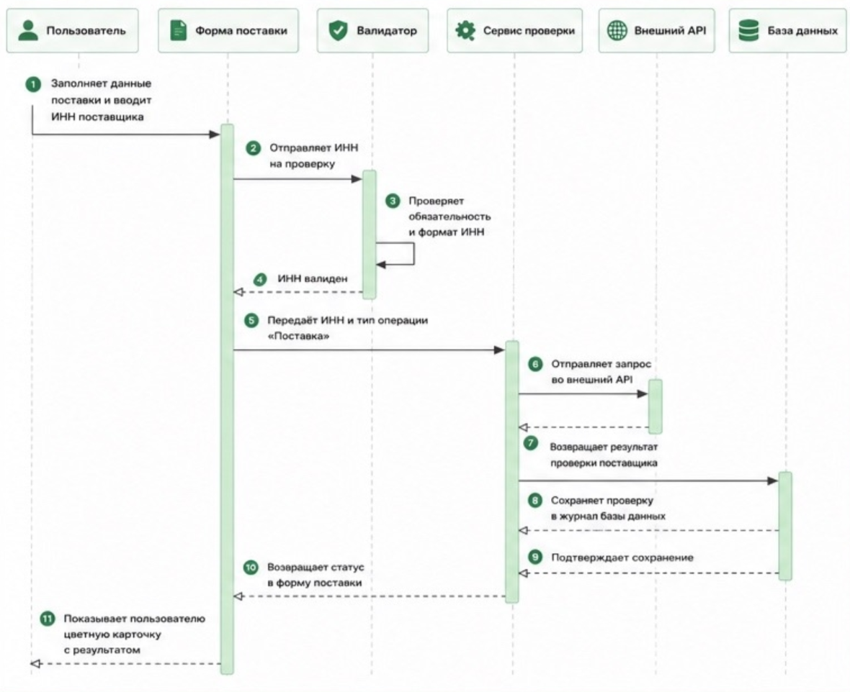6. Техническое задание
6.1. Изменения интерфейса формы поставки
- В нижней части формы «Новая поставка» добавить блок «ИНН контрагента» (аналогично форме отгрузки).
- Добавить поля: txtSupplyInn, btnCheckSupplyInn, панель результата.
- Кнопка «Добавить» (btnAddSupply) недоступна до успешной проверки.
6.2. Переиспользование сервиса
- Использовать тот же CounterpartyCheckService, что и для отгрузки.
- При вызове передавать operationType = "SUPPLY".
6.3. Привязка к поставке
- В таблицу Supplies добавить поле LastCheckId INT NULL (внешний ключ на ContractorChecks.Id).
- При успешной проверке и сохранении поставки:
  - Обновить запись в ContractorChecks, установить RelatedDocumentId = ID новой поставки.
  - Сохранить LastCheckId в таблице поставок.
6.4. Сброс статуса при изменении ИНН
- Добавить обработчик txtSupplyInn.TextChanged:
  - btnAddSupply.Enabled = false
  - Очистить область результата
  - Сбросить сохраненный CheckId
6.5. Критерии приемки
- Кладовщик и администратор могут проверить ИНН поставщика.
- Поставка сохраняется только при статусе Reliable.
- В журнале проверок сохраняется тип операции «Поставка».

US-CTR-03: Отображение результата проверки контрагента
1. User Story
Как кладовщик/администратор, я хочу видеть результат проверки контрагента: надежный или в черном списке, чтобы сразу понять, можно ли продолжать отгрузку или поставку.
2. Пользователи
- Кладовщик
- Администратор
3. Место
- Формы «Отгрузка» и «Новая поставка», область результата в блоке «ИНН контрагента».
4. Задачи
4.1. Определить внутренние статусы результата проверки и их отображение на UI.
4.2. Добавить блок отображения статуса проверки для форм отгрузки и поставки.
4.3. Вывести понятное сообщение, цветовой индикатор и дату/время проверки.
4.4. Обеспечить сохранение и восстановление результата при повторном открытии документа.
4.5. Показать пользователю рекомендацию по дальнейшему действию.
5. Диаграмма последовательности
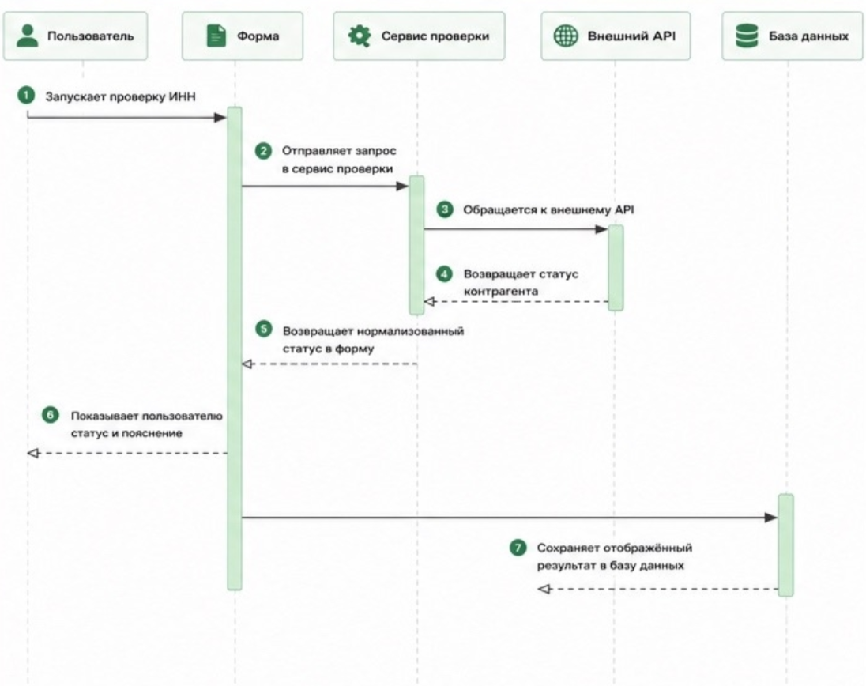6. Техническое задание
6.1. Статусы результата
- Reliable / «Надежный» — оформление разрешено.
- Blacklisted / «В черном списке» — оформление запрещено.
- Unknown / «Статус не определен» — оформление заблокировано.
- Error / «Ошибка проверки» — оформление заблокировано.
- NotChecked / «Проверка не выполнена» — начальное состояние.
6.2. Визуальное отображение
- Создать пользовательский контрол CheckResultControl.
- Надежный: зеленый индикатор, текст «Контрагент надежный. Можно продолжать оформление».
- В черном списке: красный индикатор, текст «Контрагент находится в черном списке. Оформление запрещено».
- Ошибка: серый/желтый индикатор, текст «Ошибка проверки. Повторите попытку», кнопка «Повторить».
- Всегда показывать дату/время проверки: «Проверено: 19.05.2026 14:30:25».
- Во время выполнения запроса показывать «Выполняется проверка...» и блокировать кнопку проверки.
6.3. Блок отображения статуса
- CheckResultControl используется на обеих формах.
- Свойства для привязки: ResultStatus, ResultMessage, CheckedAt, CounterpartyName.
6.4. Восстановление результата при открытии документа
- При загрузке формы отгрузки/поставки:
  - Если LastCheckId заполнен, загрузить данные из ContractorChecks.
  - Отобразить результат через CheckResultControl.
  - Если статус Reliable — разблокировать кнопку сохранения.
6.5. Критерии приемки
- Пользователь видит результат сразу после проверки.
- Статусы на форме отгрузки и поставки выглядят одинаково.
- Статус не пропадает при сохранении документа.
- «В черном списке» визуально отличается и содержит текстовое пояснение.

US-CTR-04: Блокировка оформления при неблагонадежном контрагенте
1. User Story
Как кладовщик/администратор, я хочу блокировать оформление отгрузки или поставки, если контрагент находится в черном списке, чтобы избежать рисков.
2. Пользователи
- Кладовщик
- Администратор
3. Место
- Формы «Отгрузка» и «Новая поставка», кнопки «Совершить отгрузку» и «Добавить».
4. Задачи
4.1. Добавить бизнес-правило блокировки проведения документа при статусе Blacklisted.
4.2. Заблокировать кнопки завершения операции на UI при недопустимом статусе.
4.3. Повторно проверять правило на сервере/в бизнес-слое при сохранении, независимо от состояния UI.
4.4. Показывать пользователю понятную причину блокировки.
4.5. Записывать попытку заблокированного оформления в журнал событий.
5. Диаграмма последовательности
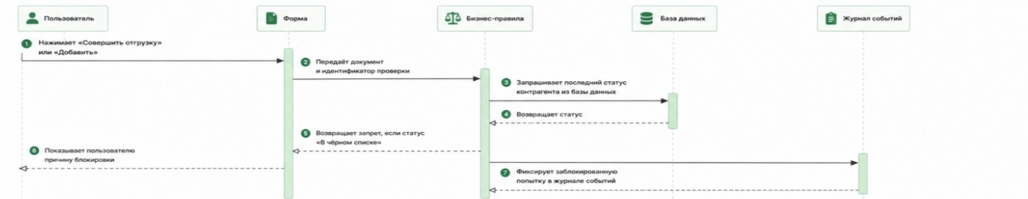
6. Техническое задание
6.1. Правило блокировки в бизнес-слое
- В сервисе ShipmentService.SaveShipment() и SupplyService.SaveSupply():
  - Получить CheckResult по checkId.
  - Если статус не Reliable → выбросить BusinessException с сообщением «Оформление запрещено: контрагент находится в черном списке или проверка не пройдена».
- Проверка выполняется всегда, даже если UI по какой-то причине разблокировал кнопку.
6.2. Поведение UI
- При статусе Blacklisted:
  - btnSubmitShipment.Enabled = false
  - btnAddSupply.Enabled = false
- Если кнопка все же активна (например, из-за бага), при нажатии выводить модальное окно: «Оформление запрещено: контрагент находится в черном списке».
6.3. Журналирование заблокированных попыток
- Если результат проверки был надежным, но затем пользователь изменил ИНН, блокировка снова включается до новой проверки.
- Если API вернул черный список уже после ранее успешной проверки, актуальный статус текущей формы должен заменить старый результат.
- При параллельной работе нескольких пользователей блокировка должна опираться на результат, связанный с конкретным документом и последним введенным ИНН.
6.4. Согласованность данных
- При изменении ИНН после успешной проверки — блокировка снова включается.
- При параллельной работе блокировка опирается на актуальный статус.
6.5. Критерии приемки
- Отгрузка/поставка не сохраняются при статусе «В черном списке».
- Блокировка работает даже при прямом вызове API сохранения.
- Пользователь видит причину запрета.
- Попытка фиксируется в журнале событий.

Модуль 2: Геолокация и погода для логистики

US-WTH-01: Указание региона и даты доставки
1. User Story
Как кладовщик, я хочу при оформлении отгрузки указывать регион и дату доставки, чтобы оценить погодные условия и снизить риск порчи товара.
2. Пользователи
- Кладовщик
3. Место
- Форма «Отгрузка», блок «Геолокация и погода»: поля «Регион доставки», «Дата доставки», кнопка «Получить прогноз».
4. Задачи
4.1. Добавить на форму отгрузки поля региона/города доставки и даты доставки.
4.2. Настроить валидацию обязательности и корректности даты доставки.
4.3. Сохранить регион и дату доставки в документе отгрузки.
4.4. Подготовить эти данные для передачи в сервис погоды.
4.5. Обеспечить сброс прогноза при изменении региона или даты.
5. Диаграмма последовательности
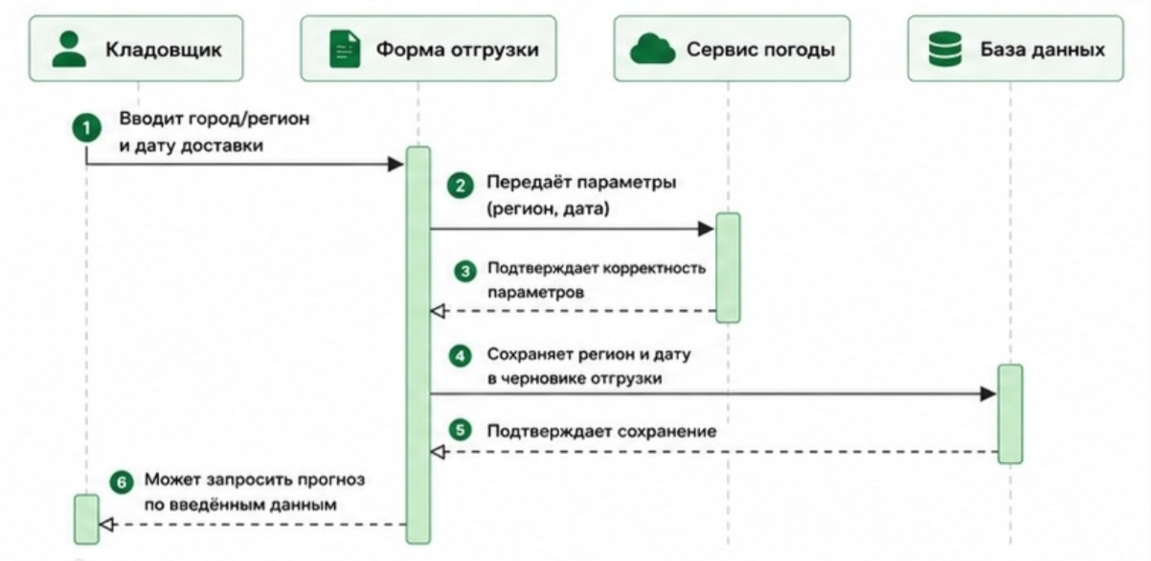6. Техническое задание
6.1. Поля формы
- В блоке «Геолокация и погода» добавить:
  - ComboBox с именем cbRegion — выпадающий список предустановленных регионов (Москва, Санкт-Петербург, Новосибирск, Екатеринбург, Нижний Новгород, Казань, Челябинск, Омск, Ростов-на-Дону, Уфа, Красноярск, Пермь, Воронеж, Волгоград, Краснодар).
  - DateTimePicker с именем dtpDeliveryDate — выбор даты, формат dd.MM.yyyy.
  - Button с именем btnGetWeather и текстом «Получить прогноз».
- При изменении cbRegion или dtpDeliveryDate — очищать предыдущий прогноз.
6.2. Валидация
- Регион обязателен. При пустом значении кнопка btnGetWeather недоступна.
- Дата доставки обязательна. Не может быть раньше текущей даты.
- Если дата > текущая + 7 дней, показывать предупреждение: «Прогноз на выбранную дату может быть неточным».
6.3. Сохранение в отгрузке
- В таблицу Shipments добавить поля:
  - DeliveryRegion NVARCHAR(100) NULL
  - DeliveryDate DATE NULL
- При сохранении отгрузки (черновик или финальное) сохранять эти поля.
6.4. Сброс прогноза
- В обработчиках cbRegion.SelectedIndexChanged и dtpDeliveryDate.ValueChanged:
  - Установить флаг isWeatherForecastValid = false
  - Очистить область отображения прогноза
  - Сделать btnGetWeather.Enabled = true (если поля валидны)
6.5. Критерии приемки
- Кладовщик может указать регион и дату доставки.
- Некорректная или прошедшая дата не принимается.
- При изменении даты или региона старый прогноз сбрасывается.
- Регион и дата сохраняются в документе отгрузки.

US-WTH-02: Получение прогноза погоды и рекомендаций
1. User Story
Как кладовщик, я хочу при оформлении отгрузки видеть текстовый прогноз погоды и сообщение с рекомендацией по снижению риска порчи товара в случае неблагоприятной погоды, а при нормальной погоде — сообщение о том, что все в порядке.
2. Пользователи
- Кладовщик
3. Место
- Форма «Отгрузка», блок «Геолокация и погода», область результата прогноза и рекомендаций.
4. Задачи
4.1. Реализовать сервис получения прогноза погоды по региону и дате доставки (только текст, без картинок).
4.2. Создать модуль оценки погодного риска для товара.
4.3. Вывести текстовый прогноз (температура, осадки, описание).
4.4. Вывести рекомендацию при неблагоприятных условиях.
4.5. Вывести сообщение о нормальных условиях при отсутствии риска.
4.6. Сохранить результат погодной проверки в документе отгрузки.
5. Диаграмма последовательности
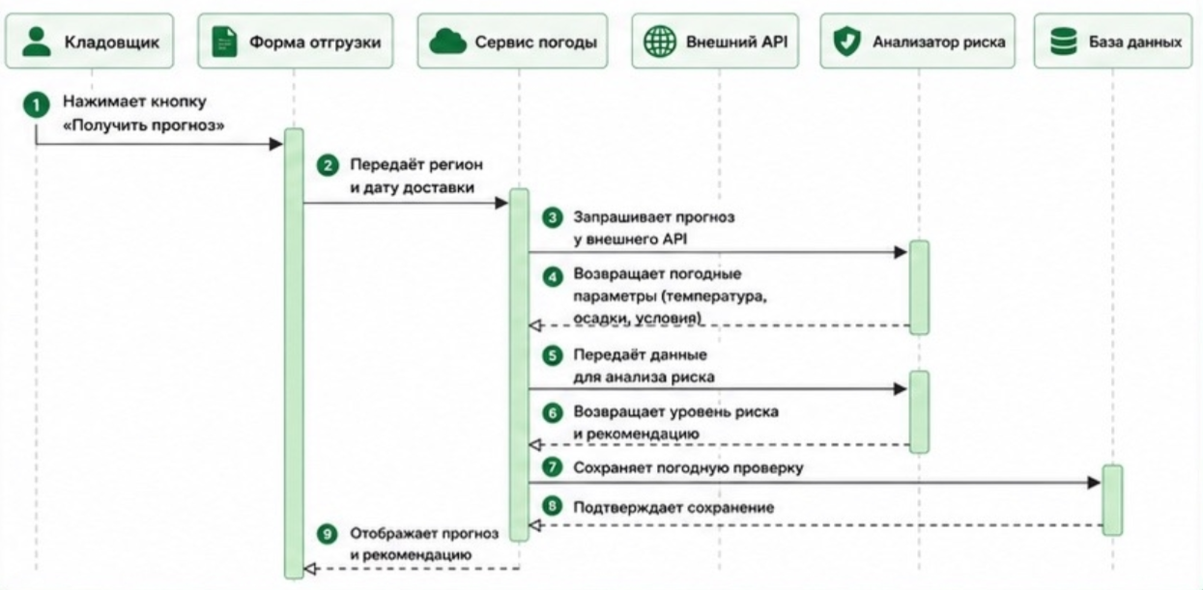6. Техническое задание
6.1. Создание сервиса погоды
- Создать WeatherService, который принимает регион и дату доставки.
- Сервис должен обращаться к выбранному погодному API через адаптер, чтобы при необходимости можно было заменить поставщика данных.
- Ответ погодного API нормализовать к структуре: Location, ForecastDate, Temperature, Condition (текстовое описание погоды).
- При недоступности API показывать сообщение: «Не удалось получить прогноз. Проверьте соединение или повторите позже».
- Не выполнять прогноз без заполненных и валидных региона и даты.
- Внешний API для получения прогноза погоды:
  - Используется API OpenWeatherMap.
  - Метод запроса: GET.
  - URL: https://api.openweathermap.org/data/2.5/forecast
  - Параметры запроса:
    - q – название города (например, Moscow)
    - appid – API-ключ
    - units=metric – температура в градусах Цельсия
    - lang=ru – описание погоды на русском языке
  - Таймаут запроса: 5 секунд
  - Формат ответа API (нормализованный):
json
{
"location": "Москва",
"forecast_date": "2026-05-26",
"temperature": 18.5,
"condition": "облачно с прояснениями"
}
  - Кеширование прогнозов:
    - Прогноз сохраняется в таблицу WeatherCache.
    - Время жизни кеша: 1 час.
    - При повторном запросе в течение часа данные берутся из кеша, API не вызывается.
  - Анализ аномалий и рекомендации:
    - ≤ -30°C → EXTREME_COLD → «Использовать термоконтейнер, оформить страховку»
    - ≥ +35°C → EXTREME_HEAT → «Использовать охлаждающие элементы, усилить упаковку, оформить страховку»
    - Иначе → NORMAL → «Дополнительных мер не требуется»
  - Обработка ошибок:
    - При недоступности API: показать сообщение «Не удалось получить прогноз. Проверьте соединение».
    - Если город не найден: показать сообщение «Регион не найден. Проверьте название».

6.2. Создание анализатора рисков
- Создать класс RiskAnalyzer.
- Метод: RiskResult AnalyzeRisk(double temperature).
- Правила (для даты через 2 дня):
  - Температура ≤ -30°C → RiskLevel = CRITICAL, RiskType = "EXTREME_COLD"
  - Температура ≥ +35°C → RiskLevel = CRITICAL, RiskType = "EXTREME_HEAT"
  - Иначе → RiskLevel = NORMAL
6.3. Формирование текста прогноза и рекомендаций
- Текст прогноза: "Температура: {Temperature}°C, {Condition}" (пример: «Температура: -18°C, снег»).
- При NORMAL: «Погодные условия в норме. Дополнительных мер не требуется».
- При EXTREME_COLD: « Резкое похолодание! Рекомендуется использовать термоконтейнер, оформите страховку от порчи».
- При EXTREME_HEAT: « Аномальная жара! Рекомендуется использовать охлаждающие элементы, усилить упаковку, оформить страховку».
6.4. Сохранение погодной проверки
- Создать таблицу WeatherChecks.
- Минимальные поля: Id, ShipmentId, Location, DeliveryDate, Temperature, Condition, RiskLevel, RecommendationText, CheckedAt, CheckedByUserId.
- При завершении отгрузки сохранять актуальный прогноз и рекомендацию, если прогноз был получен.
- Если регион или дата изменены после получения прогноза, прежний прогноз не должен считаться актуальным.
6.5. Критерии приемки
- Кладовщик получает текстовый прогноз по региону и дате.
- При нормальной погоде — сообщение «все в порядке».
- При аномальном морозе/жаре — предупреждение и рекомендация.
- Картинки и иконки погоды отсутствуют.

Модуль 3: Живая тепловая карта склада

US-MAP-01: Доступ к карте склада и базовая навигация
1. User Story
Как администратор, я хочу видеть склад в виде цветовой карты, чтобы быстро оценивать состояние товаров.
2. Пользователи
- Администратор
3. Место
- Главное меню, раздел «Карта склада»
- Форма «Карта склада» с сеткой ячеек, панелью информации, сводкой и легендой
4. Задачи
4.1. Добавить переход в раздел «Карта склада» из главного меню.
4.2. Реализовать экран карты склада в виде сетки ячеек.
4.3. Загрузить актуальные данные о товарах, количестве и сроках годности.
4.4. Отобразить ячейки цветами по правилам тепловой карты.
4.5. Добавить легенду цветов и сводку по складу.
5. Диаграмма последовательности
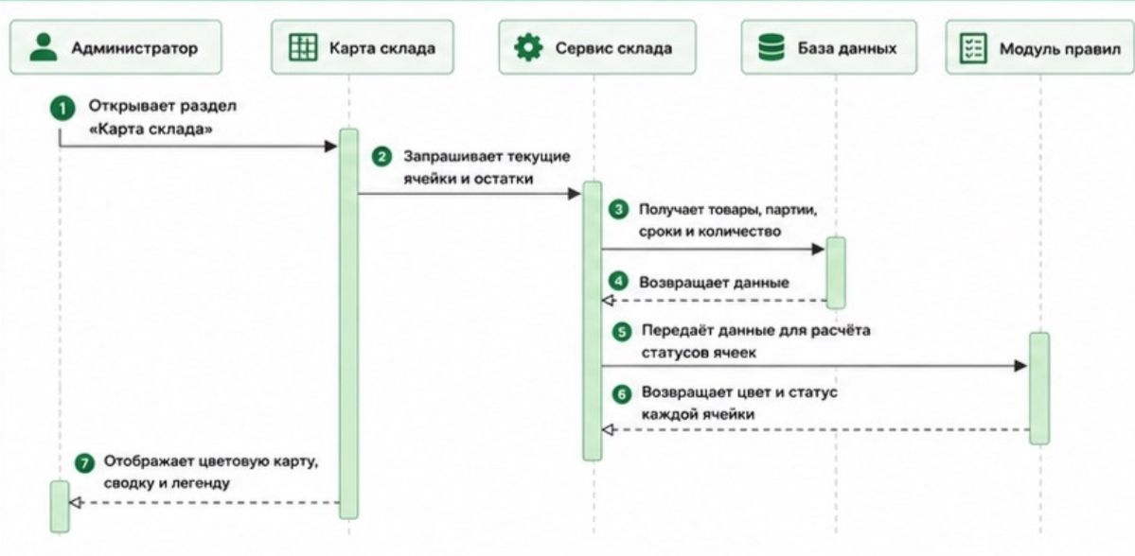6. Техническое задание
6.1. Навигация
- На главном экране добавить плитку/кнопку «Карта склада» с подписью «Тепловая карта».
- Плитка видна только пользователям с ролью «Администратор».
- При нажатии открывается форма HeatmapForm.
6.2. Отображение карты
- Сетка 8×6 ячеек (строки A–H, столбцы 1–6).
- Каждая ячейка — Button или пользовательский контрол с размерами 100×100 пикселей.
- Цвет заливки определяется состоянием товара.
- Пустые ячейки (Quantity = 0) — серым цветом #E0E0E0.
6.3. Загрузка данных
- Создать метод LoadWarehouseData():
  - Запросить из БД все ячейки с остатками, товарами, сроками годности.
  - Вернуть список CellStockDto с полями: CellCode, ProductName, Quantity, ExpiryDate.
6.4. Легенда и сводка
- Левая панель формы:
  - Блок «Сводка по складу»:
    - Всего товаров: SUM(Quantity)
    - Норма (>30 дней): количество
    - Средний срок (15-30 дней): количество
    - Истекает (<15 дней): количество
    - Низкий остаток (<10 шт.): количество
    - Критические товары (срок<15 и остаток<10): количество
  - Блок «Легенда» (внизу формы):
    - Зеленый — срок > 30 дней
    - Желтый — срок 15-30 дней
    - Оранжевый — срок < 15 дней
    - Красный — срок < 15 дней И остаток < 10
    - Синяя рамка — остаток < 10 (при сроке ≥ 15 дней)
    - Серый — пустая ячейка
6.5. Критерии приемки
- Администратор открывает карту склада из главного меню.
- На экране сетка ячеек склада с цветовой индикацией.
- Легенда объясняет все цвета и рамки.
- Сводка соответствует данным на карте.

US-MAP-02: Цвет ячеек в зависимости от срока годности и количества
1. User Story
Как администратор, я хочу, чтобы цвет ячеек склада зависел от срока годности товара и от его количества, чтобы понимать, какие товары нужно реализовать в первую очередь.
2. Пользователи
- Администратор
3. Место
- Форма «Карта склада», сетка ячеек и легенда.
4. Задачи
4.1. Реализовать расчет количества дней до окончания срока годности.
4.2. Реализовать расчет признака низкого остатка по количеству товара.
4.3. Создать единый модуль правил определения цвета ячейки.
4.4. Применять правила ко всем ячейкам при открытии карты и при обновлении данных.
4.5. Отображать результат в сетке и сводке.
5. Диаграмма последовательности
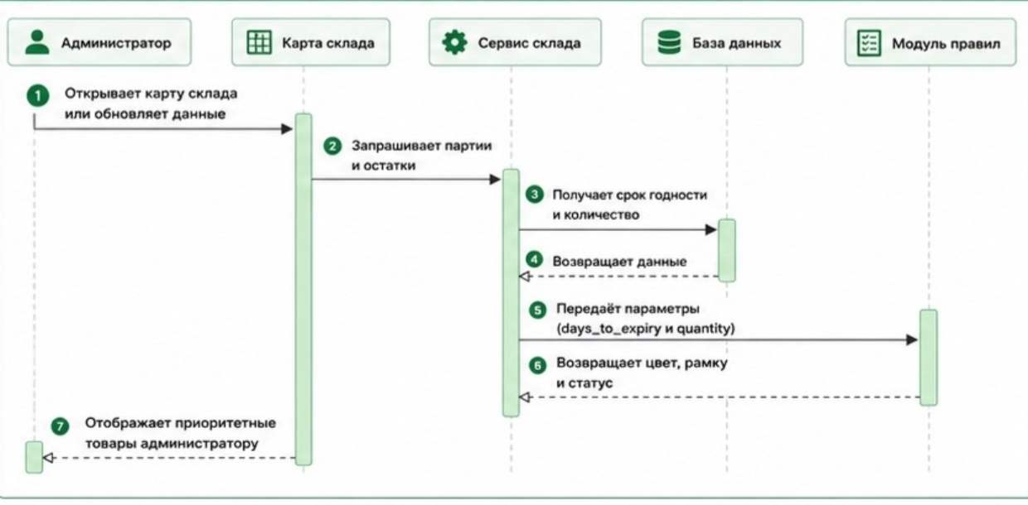6. Техническое задание
6.1. Расчет срока годности
- DaysToExpiry = (ExpiryDate - CurrentDate).Days
- Текущая дата — серверная (DateTime.Today).
- Если ExpiryDate отсутствует → DaysToExpiry = null → цвет серый.
- Если DaysToExpiry < 0 → просрочено → красный цвет (высший приоритет).
6.2. Расчет низкого остатка
- LOW_STOCK_THRESHOLD = 10 (вынести в конфигурацию).
- IsLowStock = Quantity < LOW_STOCK_THRESHOLD.
- При Quantity = 10 — не считается низким остатком.
6.3. Модуль правил (таблица приоритетов)
Приоритет | Условие | Цвет заливки | Рамка
1 (высший) | DaysToExpiry < 0 (просрочен) | Красный | Нет
2 | DaysToExpiry < 15 AND Quantity < 10 | Красный | Нет
3 | DaysToExpiry < 15 AND Quantity >= 10 | Оранжевый | Нет
4 | 15 <= DaysToExpiry <= 30 AND Quantity < 10 | Желтый | Синяя
5 | 15 <= DaysToExpiry <= 30 AND Quantity >= 10 | Желтый | Нет
6 | DaysToExpiry > 30 AND Quantity < 10 | Зеленый | Синяя
7 (низший) | DaysToExpiry > 30 AND Quantity >= 10 | Зеленый | Нет
Особый | Quantity = 0 | Серый | Нет
Особый | ExpiryDate IS NULL | Серый | Нет
6.4. Обработка нескольких партий в ячейке
- Если в ячейке несколько партий:
  - Рассчитать статус для каждой партии.
  - Выбрать партию с наименьшим приоритетом (наиболее критичную).
  - Синяя рамка применяется, если хотя бы одна партия имеет IsLowStock = true и статус не красный.
6.5. Критерии приемки
- Срок 31 день, количество 10 → зеленая ячейка.
- Срок 30 дней, количество 10 → желтая ячейка.
- Срок 15 дней, количество 9 → желтая с синей рамкой.
- Срок 14 дней, количество 10 → оранжевая.
- Срок 14 дней, количество 9 → красная.

US-MAP-03: Поиск товара на тепловой карте
1. User Story
Как администратор, я хочу искать товар по названию, чтобы быстро находить его на тепловой карте без ручного просмотра всех ячеек.
2. Пользователи
- Администратор
3. Место
- Форма «Карта склада», поле поиска в левой панели.
4. Задачи
4.1. Добавить поле поиска товара в верхней части левой панели карты склада.
4.2. Реализовать поиск по названию товара с учетом частичного совпадения.
4.3. Подгружать варианты товаров из актуальных остатков склада.
4.4. Обрабатывать отсутствие результатов.
4.5. Связать найденный товар с ячейками карты.
5. Диаграмма последовательности
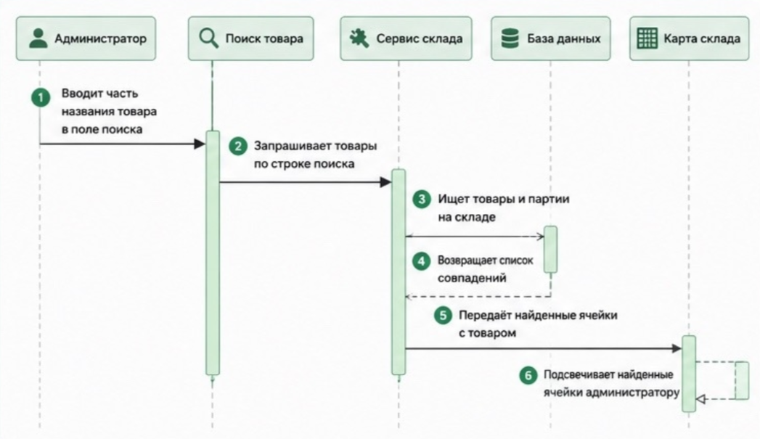6. Техническое задание
6.1. Поле поиска
- Добавить TextBox с именем txtSearch и подсказкой «Поиск товара...».
- Добавить AutoCompleteMode = SuggestAppend, AutoCompleteSource = CustomSource.
6.2. Логика поиска
- Поиск без учета регистра.
- Поддержка частичного совпадения (LIKE '%запрос%').
- Минимальная длина запроса — 2 символа.
- При вводе менее 2 символов — поиск не запускается, показывать подсказку «Введите не менее 2 символов».
6.3. Подсветка результатов
- При выборе товара из списка:
  - Получить список ячеек, где есть этот товар.
  - Для каждой ячейки добавить класс/стиль highlighted (синяя рамка толщиной 3px, цвет #2196F3).
  - Основной цвет ячейки (по сроку годности) сохраняется.
- При наведении на подсвеченную ячейку — всплывающая подсказка с названием товара.
6.4. Сброс поиска
- Добавить кнопку «✖» (крестик) в поле поиска.
- При очистке поля или нажатии крестика:
  - Удалить подсветку со всех ячеек.
  - Очистить результаты поиска.
6.5. Критерии приемки
- Поиск работает по части названия («рис» находит «Рис» и «Рис басмати»).
- При выборе товара все ячейки с ним подсвечиваются.
- Основной цвет ячейки остается видимым.
- При очистке поиска подсветка исчезает.

US-MAP-04: Детальная информация по клику на ячейку
1. User Story
Как администратор, я хочу при клике на ячейку тепловой карты видеть полную информацию о товаре, чтобы быстро оценивать детали без перехода в другие формы.
2. Пользователи
- Администратор
3. Место
- Форма «Карта склада», панель «Информация о товаре» (левая панель).
4. Задачи
4.1. Добавить на форму HeatmapForm панель «Информация о товаре».
4.2. Реализовать обработчик клика по ячейке сетки.
4.3. Заполнять панель данными выбранной ячейки.
4.4. Если в ячейке несколько товаров или партий — показывать список.
4.5. Для пустой ячейки показывать статус «Пусто».
5. Диаграмма последовательности
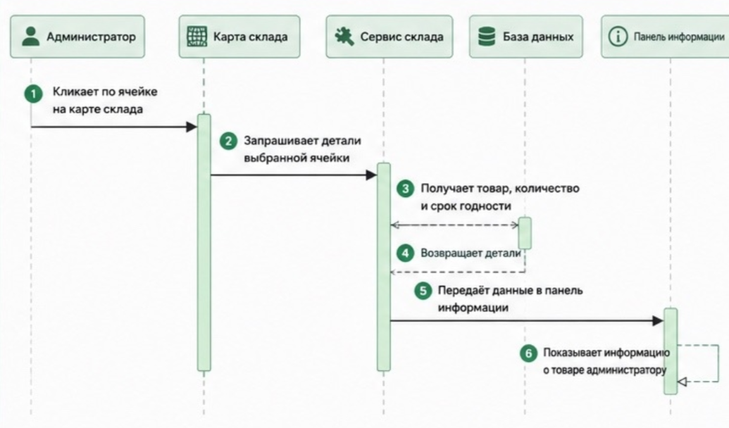6. Техническое задание
6.1. Панель «Информация о товаре»
- Расположение: левая панель, под полем поиска.
- Содержит:
  - Label — код ячейки (CellCode: A1)
  - Label — название товара
  - Label — количество (с единицей измерения)
  - Label — срок годности (дата и количество дней до окончания)
  - Label — статус (свежий, истекает, просрочен, критический)
- При отсутствии выбранной ячейки: «Выберите ячейку для просмотра информации».
6.2. Обработчик клика
- Каждая ячейка имеет событие Click.
- В обработчике:
  - Получить cellCode (например, из Tag свойства).
  - Вызвать LoadCellDetails(cellCode).
  - Обновить панель информации.
6.3. Отображение нескольких партий/товаров
- Если в ячейке несколько партий одного товара:
  - Показывать название товара один раз
  - Ниже — список партий с количеством и сроком годности
- Если в ячейке несколько разных товаров:
  - Показывать каждый товар отдельно
  - Для каждого товара указывать количество и срок годности
- Сортировать партии/товары по возрастанию срока годности.
6.4. Пустая ячейка
- Если Quantity = 0 или нет данных:
  - Статус «Пусто»
  - Количество, товар, срок не отображаются
6.5. Критерии приемки
- При клике на ячейку панель обновляется.
- Панель показывает код ячейки, товар, количество, срок.
- Для пустой ячейки — статус «Пусто».
- Для нескольких партий — список с сортировкой по сроку.

US-MAP-05: Автоматическое обновление карты при изменении данных
1. User Story
Как администратор, я хочу, чтобы при изменении количества товара (поставка/отгрузка) или срока годности карта обновлялась автоматически, чтобы видеть актуальное состояние без перезагрузки формы.
2. Пользователи
- Администратор
3. Место
- Форма «Карта склада», фоновое обновление данных.
4. Задачи
4.1. Реализовать механизм автоматического обновления карты после изменения данных.
4.2. Обновлять только изменённые ячейки (не перерисовывать всю карту).
4.3. Обновлять сводку по складу.
4.4. Обновлять панель информации, если она открыта для изменённой ячейки.
5. Диаграмма последовательности
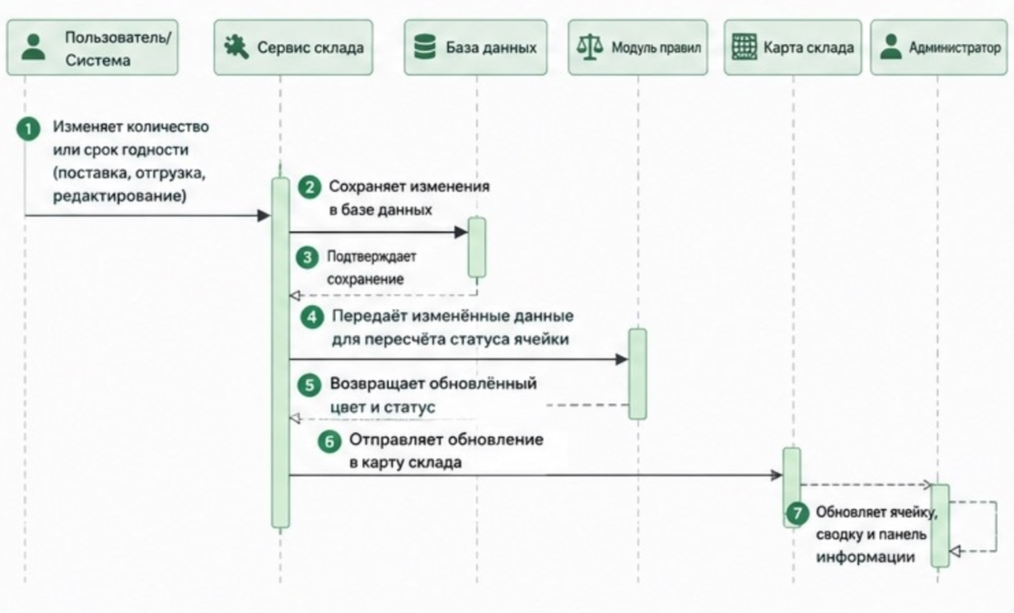6. Техническое задание
6.1. Источники изменений
- Сохранение поставки — увеличение количества.
- Сохранение отгрузки — уменьшение количества.
- Редактирование партии — изменение срока годности.
- Фоновая служба списания просроченных товаров.
6.2. Механизм обновления (Event Bus)
- При успешном сохранении изменений система генерирует событие StockChanged.
- Событие содержит: ProductId, CellId, OldQuantity, NewQuantity, OldExpiryDate, NewExpiryDate, ChangeType.
- Форма HeatmapForm подписывается на это событие (если открыта).
- При получении события форма пересчитывает статус только затронутых ячеек и обновляет их цвет/рамку.
- Если изменённая ячейка в данный момент выделена (показана в панели информации), панель обновляется автоматически.
6.3. Частичное обновление
- При получении события:
  - Перезагрузить данные только для CellCode из события.
  - Пересчитать цвет ячейки.
  - Обновить UI ячейки (без перерисовки всей сетки).
  - Если обновленная ячейка выделена в панели информации — обновить панель.
6.4. Обновление сводки
- После каждого изменения пересчитать сводку по всем ячейкам (или инкрементально).
- Обновить значения в левой панели.
6.5. Обработка ошибок и резервное обновление
- Добавить кнопку «Обновить» (btnRefresh) для ручной перезагрузки всей карты.
- При ошибке автообновления показать сообщение: «Не удалось обновить данные. Нажмите «Обновить» вручную».
6.6. Критерии приемки
- После поставки цвет ячейки пересчитывается автоматически.
- После отгрузки при низком остатке появляется синяя рамка.
- После изменения срока годности цвет меняется.
- Сводка обновляется одновременно с ячейками.

US-MAP-06: Приоритет цветов на тепловой карте
1. User Story
Как администратор, я хочу, чтобы цвет ячеек на тепловой карте определялся по приоритету: красный (критический) > оранжевый (истекает) > жёлтый (средний) > зелёный (норма), с дополнительной синей рамкой при низком остатке, чтобы сразу видеть самые проблемные товары.
2. Пользователи
- Администратор
3. Место
- Форма «Карта склада», сетка ячеек, легенда.
4. Задачи
4.1. Реализовать единый модуль правил расчёта цвета ячейки.
4.2. Учитывать одновременно срок годности и количество товара.
4.3. Реализовать приоритеты цветов.
4.4. Добавить синюю рамку для товаров с низким остатком (но не критических по сроку).
4.5. Синхронизировать легенду и сводку с правилами.
5. Диаграмма последовательности
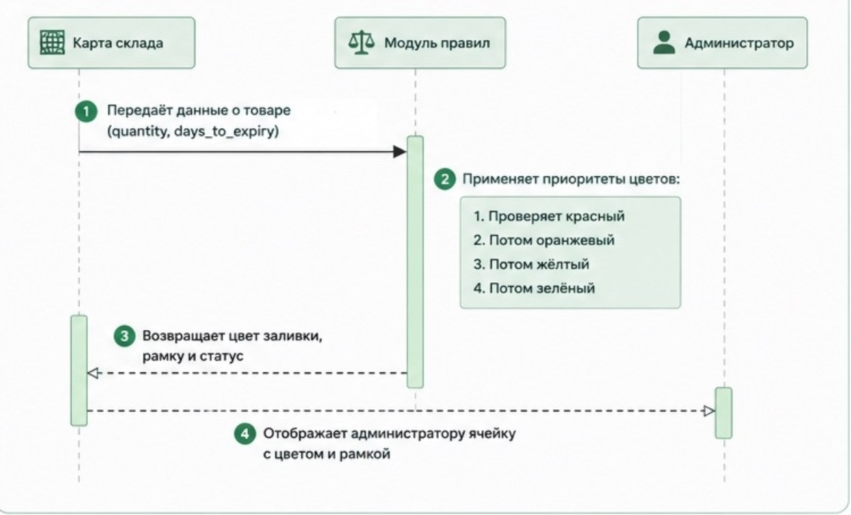6. Техническое задание
6.1. Таблица правил
Приоритет | Условие | Цвет заливки | Рамка
1 | DaysToExpiry < 0 (просрочен) | Красный | Нет
2 | DaysToExpiry < 15 AND Quantity < 10 | Красный | Нет
3 | DaysToExpiry < 15 AND Quantity >= 10 | Оранжевый | Нет
4 | 15 <= DaysToExpiry <= 30 AND Quantity < 10 | Желтый | Синяя
5 | 15 <= DaysToExpiry <= 30 AND Quantity >= 10 | Желтый | Нет
6 | DaysToExpiry > 30 AND Quantity < 10 | Зеленый | Синяя
7 | DaysToExpiry > 30 AND Quantity >= 10 | Зеленый | Нет
6.2. Расчёт DaysToExpiry
- DaysToExpiry = (ExpiryDate - CurrentDate).Days
- Округление: целое количество дней.
- Если ExpiryDate отсутствует → DaysToExpiry = null → цвет серый.
6.3. Расчёт низкого остатка
- LOW_STOCK_THRESHOLD = 10 (конфигурируемый параметр).
- IsLowStock = Quantity < LOW_STOCK_THRESHOLD.
6.4. Обработка нескольких партий в ячейке
- Цвет = цвет самой проблемной партии (наименьший приоритет/число).
- Синяя рамка = IsLowStock == true И цвет НЕ красный (приоритет 1-2).
6.5. Легенда (визуальное отображение на форме)
- Создать LegendControl с цветными квадратами и описанием:
  - 🔴 Красный — критический товар (срок < 15 дней и остаток < 10)
  - 🟠 Оранжевый — истекает (срок < 15 дней)
  - 🟡 Желтый — средний срок (15-30 дней)
  - 🟢 Зеленый — нормальный срок (>30 дней)
  - 🔵 Синяя рамка — низкий остаток (<10 шт.)
  - ⚪ Серый — нет товара или нет данных
6.6. Критерии приемки
- Срок 14 дней, количество 10 → оранжевая (без рамки).
- Срок 14 дней, количество 9 → красная.
- Срок 15 дней, количество 9 → желтая с синей рамкой.
- Срок 15 дней, количество 10 → желтая без рамки.
- Срок 31 день, количество 9 → зеленая с синей рамкой.
- Срок 31 день, количество 10 → зеленая без рамки.
- Количество 10 — синяя рамка НЕ отображается.

Итоговые критерии приемки проекта
- Все пользовательские истории US-CTR-01 – US-CTR-04 реализованы и проходят тесты.
- Все пользовательские истории US-WTH-01 – US-WTH-02 реализованы и проходят тесты.
- Все пользовательские истории US-MAP-01 – US-MAP-06 реализованы и проходят тесты.
- Формы соответствуют предоставленным макетам.
- Оформление отгрузки и поставки невозможно при контрагенте из чёрного списка.
- Погодная рекомендация появляется на форме отгрузки после получения прогноза (только текст, без картинок).
- Тепловая карта показывает состояние склада по цветам, поддерживает поиск, клик по ячейке и автоматическое обновление.
- Журналы проверок и событий содержат данные, достаточные для аудита.
- Все тестовые сценарии из раздела 9 исходного ТЗ выполнены успешно.

